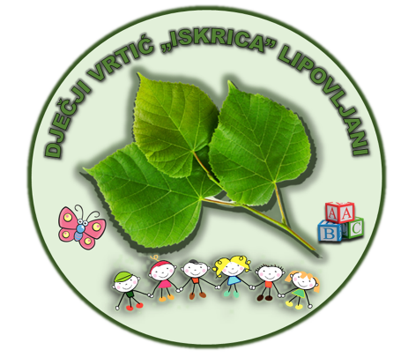

IZVJEŠĆE O UPISIMA U DJEČJI VRTIĆ ISKRICA LIPOVLJANI 2021./2022. GOD.
Upisi u DV Iskrica Lipovljani su zaključeni 13.07. 2021. g.
Natječaj za cjelodnevni programu raspisan je za 3 mjesta , a za poludnevni program 25 mjesta.
U DV Iskrica do 13.07.2021. za cjelodnevni program (10-satni) stiglo je
5 prijava . Od toga 2 za djecu koja do 01.09.2021.god ne navršavaju 3 god. Zamolbe za djecu koja navršavaju 3 god. tokom pedagoške godine 2021./2022. rješavati će se pojedinačno , ovisno o tome kada dijete navrši 3 god.
Za poludnevni program pristiglo je 12 prijava.
Sve zamolbe ( za oba programa) koje su zaprimljene do 13.07.2021.g pozitivno su riješene (za djecu koja navršavaju 3 god. do 01.09.2021.)
Zamolbe za poludnevni program i dalje se mogu donijeti u vrtić ili poslati na mail ,jer mjesta u poludnevnom programu još ima.
Novoupisana djeca u svoje programe kreću 01.09. 2021.g prema planu adaptacije. Plan adaptacije za svoje dijete roditelji će dobiti na roditeljskom sastanku.
Roditelji će obavijest o roditeljskom sastanku za novoupisanu djecu dobiti telefonskim putem ili putem maila.
Novoupisana djeca prije polaska u vrtić (svih programa), moraju obaviti liječnički pregled kod liječnika dječje medicine i donijeti potvrdu prije dolaska u vrtić ,(poludnevni i cjelodnevni program krajem kolovoza ,a djeca predškolskog programa ( Mala škola) krajem rujna).
Prijave za program Predškole traje do 30.09. 2021. g.
Ravnateljica moli roditelje da što prije prijave djecu za predškolski program (Mala škola), zbog lakše i pravovremene organizacije programa.

Za sve nejasnoće i upite roditelji mogu nazvati
tel. 044/676-003 ili moby: 091/4400392.
Svoje upite mogu slati i na mail: vrtic.lipovljani@gmail.com

Ravnateljica:
Marija Duda

